Урок 3 ( третий урок)
Лексическая тема: - Семья. Друг. Возраст.
Фонетика: - Произношение мягких согласных перед -ь .
Грамматика: - Притяжательные местоимения.
- Употребление Р.п. для обозначения обладания (у кого? есть
кто?).
- Употребление глагола есть = иметь.
- Согласование имён прилагательных с существительными.
- Употребление Д.п. для обозначения возраста (кому? +
сколько лет?)
- Согласование количественных числительных со словами
год, года, лет.
Читайте.
ма-мя-мья, ла-ля-лья мо-мё-мьё, ло-лё-льё
на-ня-нья, ра-ря-рья но-нё-ньё, ло-лё-льё
па-пя-пья, ба-бя-бья по-пё-пьё, бо-бё-бьё
ва-вя-вья, за-зя-зья во-вё-вьё, зо-зё-зьё
са-ся-сья, да-дя-дья со-сё-сьё, до-дё-дьё
та-тя-тья то-тё-тьё
ад-адь, од-одь, уд-удь, ед-едь, ид-идь ат-ать, от-оть, ут-уть, ет-еть, ит-ить аз-азь, оз-озь, уз-узь, ез-езь, из-изь ан-ань,он-онь,ун-унь,ен-ень,ин-инь
ас-ась, ос-ось,ус-усь, ес-есь, ис-ись ам-амь,ом-омь,ум-умь,ем-емь,им-имь
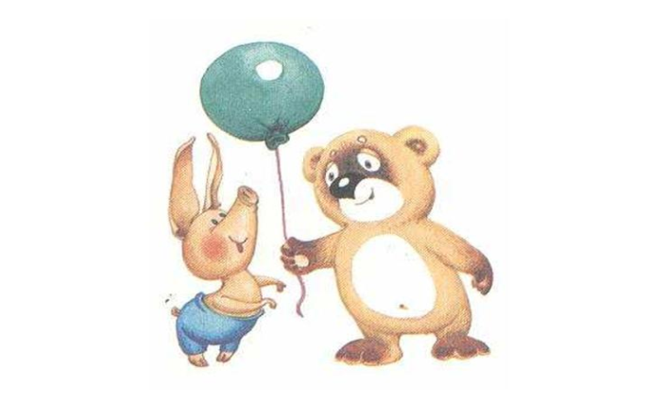
ал-аль,ол-оль,ул-уль,ел-ель,ил-иль ар-арь,ор-орь,ур-урь,ер-ерь,ир-ирь
Говорите.
Александр и Мария приехали в Украину.
Новая украинская подруга Наташа пригласила их
в гости.
- Александр, Мария, приходите в гости! Я познакомлю вас с моей семьёй.
- Спасибо. Мы с удовольствием придём.
- Наташа, какая ваша семья? Кто у вас есть?
- Наша семья не очень большая. У меня есть дедушка,
папа, мама, мой младший брат, моя младшая сестра и
наша собака.
- Как их зовут?
- Мой дедушка уже немолодой, но очень энергичный
человек. Его зовут Иван Петрович. Мой папа очень весёлый. Его зовут Сергей. Моя мама красивая женщина. Её зовут Елена. Моего брата зовут Никита, а мою сестру зовут Даша. Ещё у нас есть собака. Её зовут Джери.
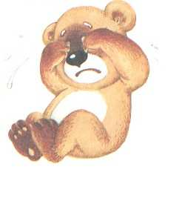
Запомните.
- Приходите в гости!
- Спасибо! С удовольствием!
- Кто у вас есть?
- У меня есть…

Кто? – у кого? [каво] + есть+ кто? что?
Кто? | Чей? | Чья? | Чьё? | Чьи?
я | мой | моя | моё | мои
ты | твой | твоя | твоё | твои
он | его | его | его | его
она | её | её | её | её
мы | наш | наша | наше | наши
вы | ваш | ваша | ваше | ваши
они | их | их | их | их
(Р.п. №2) (И.п.№1)
Я – у меня
Ты- у тебя есть
Он- у него был
Она- у неё была
Мы – унас были
Вы – у вас будет
Они – у них будут

Говорите.
Александр и Мария пришли в гости к Наташе. Она
знакомит их со своей семьёй.
- Здравствуйте!
- Здравствуйте!
- Познакомьтесь, пожалуйста, это мои иностранные друзья Александр и Мария.
- Очень приятно!
- Это мой дедушка.
- Здравствуйте!
- Как вас зовут?
- Меня зовут Иван Петрович.
- Очень приятно. Кто вы?
- Я пенсионер.
- Сколько вам лет?
- Мне 65 лет.
- Это мой папа.
- Меня зовут Сергей.
- Очень приятно!
- Кто вы?
- Я врач.
- Сколько вам лет?
- Мне 44 года.
- А это мой младший брат. Его зовут Никита. И моя младшая сестра. Её зовут Даша.
- А это кто?
-Это наш любимый пёс Джери.
- Спасибо, Наташа, у вас очень интересная семья.
Запомните.

- Познакомьтесь, пожалуйста, это…
- Очень приятно!
- Сколько вам лет?
- Мне 41 год ( 44 года,
6, 11, 19, 65 лет)

1, 21, 31,41,51…101} + год 5, 6, 7, 8, 9, 10
2 , 22, 32, 42, 52…102 11 - 20 лет
3, 23, 33, 43, 53… 103 года 25 – 30, 35 – 40
4, 24, 34, 44, 54… 104 45 – 50, 105 – 120

он | она | оно | они
какόй? | Какая? | Какое? | Какие?
- όй (роднόй)  - ый (умный)  - ий /г,к,х,ч,ш,щ/  (хороший, синий) | -ая (родная,  умная, хорошая)  - яя (синяя) | - ое (родное,  умное)  - ее (хорошее,  синее) | - ые (родные,  умные)  - ие / г,к,х,ч,ш,щ/  (хорошие, синие)

брат – братья
сын – сыновья
дочь – дочери
Читайте.
Александр и Мария пришли в гости к Наташе. У неё очень
хорошая дружная семья. У неё есть дедушка. Его зовут Иван
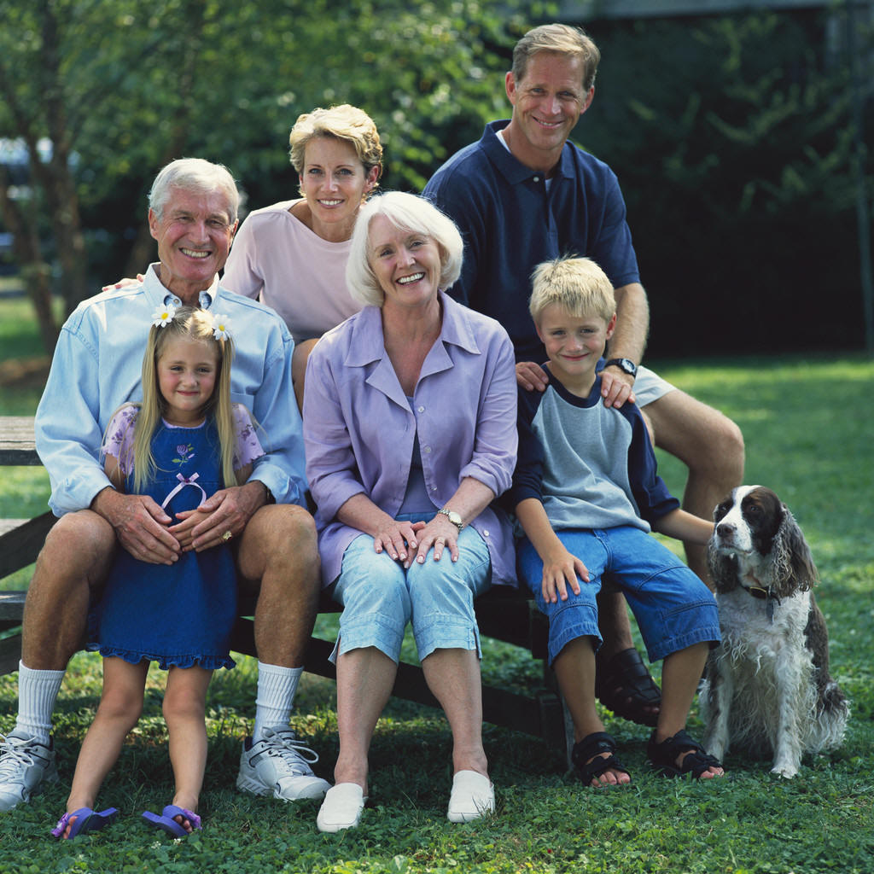
Петрович. Это очень энергичный, жизнерадостный и счастливый человек. Раньше дедушка был инженер. Он работал на большом заводе. Сейчас он пенсионер. Ему 65 лет. Его дочь зовут Елена. Она мама Наташи. Это очень красивая женщина. Она переводчик, работает в небольшой туристической фирме. Елена любит путешествовать. Ей 41год. Её муж Сергей - врач. У него
Очень хороший характер.
Сергей весёлый, умный,
трудолюбивый. Ему 44 года.
Сергей и Елена любят семью и
любят путешествовать вместе.
У них прекрасные дети. Наташе
19 лет. Она учится. Её будущая
профессия - юрист, а в свободное время Наташа работает в туристической фирме. Она гид. Наташа интересная, умная, красивая девушка. Она тоже любит путешествовать. Её младший брат учится в школе. Ему 11 лет. Его зовут Никита. Он хочет быть инженером, как дедушка. Их младшая сестра ещё не ученица. Её зовут Даша. Она маленькая. Ей 6 лет. Её все любят. У неё есть много друзей. Ещё у них есть собака. Её зовут Джери. Это весёлый, умный, красивый пёс. Семья Наташи очень любит гостей. Все они понравились Александру и Марии. Вместе они хорошо провели время, много говорили, шутили, смеялись.

ребёнок – дети человек – люди
муж – мужья
Говорите.
Александр и Мария приехали в офис к Наташе.
- Здравствуйте, Наташа!
- Здравствуйте!
- Вчера была интересная встреча. У вас очень хорошая семья. Мы познакомились с Иваном Петровичем. А где живут родители вашего папы?
- Они живут в селе. Это тоже очень интересная большая семья.
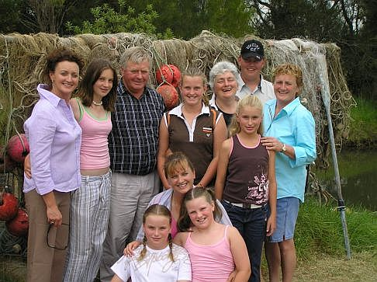
Это мой дедушка, моя
бабушка, мой дядя (брат папы)
и его жена, их дети, моя тётя
(сестра папы) и её дети.
Мы любим ездить к ним в
гости.
- Спасибо, Наташа. Это очень
интересно.
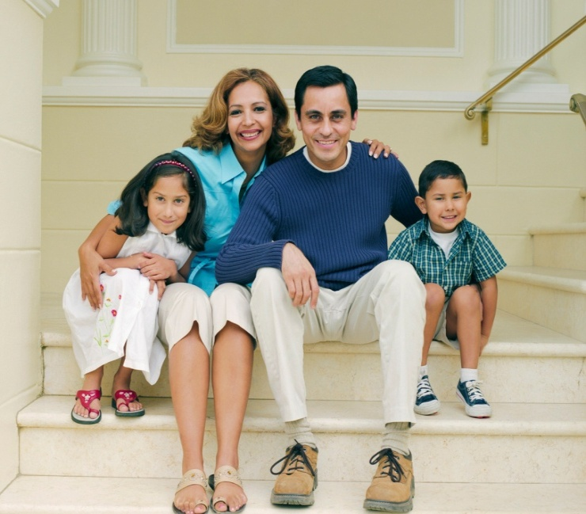
- Кто это?
- Как их зовут?
- Кто они?
- Сколько им лет?
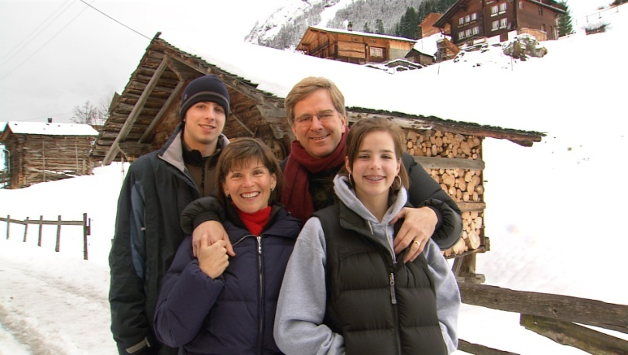

Расскажите об этой семье.

Улыбнитесь.
- Что ты пишешь?
- Я пишу письмо сестре Оле.
- Но она не умеет читать.
- А я не умею писать.
* * *
- Папа, купи мне барабан!
- Но ты будешь мешать мне работать.
- Нет, я буду играть тогда, когда ты будешь спать.
* * *
- Извините, но вы уже 2 часа молчите в телефонную трубку.
- Нет, это я говорю с моей женой.
* * *
- Скоро у моей жены день рождения. Не знаю, что ей подарить?
- Спросите у неё.
- Что вы! У меня нет столько денег!

Упражнения
- Читайте.
Та-тя-тья-ат-ать, те-тья-ет-еть ра-ря-рья-ар-арь, ре-рье-ер-ерь
да-дя-дья-ад-адь, де-дья-едь ла-ля-лья-ал-аль, ле-лье-ел-ель
А-ся-сья-ас-ась, се-сье-есь на-ня-нья-ан-ань, не-нье-ен-ень
за-зя-зья-аз-азь, зе-зье-ез-езь А-мя-мья-ам-амь, ме-мье-ем-емь

- Пишите. Модель: компьютер – компьютеры
Мама-, папа-, бабушка-, друг-, подруга-, гость-, собака-, брат-, сестра-, паспорт-, завод-, девушка-, фирма-, пенсионер-, инженер-, город-, сын-, жена-, муж-, дочь-, юрист-, школа-, дядя-, врач-, человек-, дедушка-.

- Пишите. Модель: Это ты. Это ___ мама, это___ друг, это___ костюмы. = Это твоя мама, это твой друг, это твои костюмы.

Это я. Это__ брат, это__ стол, это__ подруга, это__ окно, это__ телефоны.
Это он. Это__ офис, это__ комната, это__ характер, это __ заводы.
Это мы. Это__ фирма, это__ дети, это__ дедушка, это__ город.
Это ты. Это__ страна, это__ кафе, это__ сёстры, это__ врач.
Это она. Это__ сын, это__ дочери, это__ муж, это__ бабушка.
Это вы. Это__ море, это__ юрист, это__ друзья, это__ собака.

- Пишите. Модель: У (вы) есть дети. = У вас есть дети.

У (ты) есть бабушка и дедушка. У (она) есть брат и сестра.
У (они) есть родители. У (вы) есть сын и дочь.
У (я) есть завод и фирма. У (он) есть дядя и тётя
У (мы) есть друзья. У (они) есть гости.

- Пишите. Модель: интересный (кино, встреча, человек, люди). = Интересное кино, интересная встреча, интересный человек, интересные люди.
- новый (город, друзья, кафе, девушка);
- хороший (муж, подруга, кино, сыновья);
- родной (брат, сестра, село, дети);
- большой (семья, родители, окно, студент);
- умный (ребёнок, собака, врачи, переводчик);
- младший (братья, дочь, сын, подруга);
- иностранный (студентка, друг, туристы, паспорт ).

- Пишите. Модель: Это мой хороший ( рубашка, очки, костюм, галстук). = Это моя хорошая рубашка, мои хорошие очки, мой хороший костюм, мой хороший галстук.
Тут ваш новый (телефон, галерея, студент, друзья).
Там твой красивый (школа, офис, село, гость, дети).
Это мой весёлый (отец, подруги, дочь, гость ).
Тут твой молодой (сын, братья, тётя, сестра).
Это наш хороший (семья, врач, сёстры, подруга).

- Пишите. Модель: Это мой друг, __ 21 (лет). = Это мой друг, ему 21 год.
Это наша бабушка, __ 83 (лет). Это твоя сестра, ___ 16 (лет).
Это моя мама, __ 42 (лет). Это его друг, __ 20 (лет).
Это вы, ___ 41 (лет). Это мой брат, __ 25 (лет).
Это ваш дедушка, __ 77 (лет). Это моя тётя, __ 33 (лет).
Это ты, __ 15 (лет). Это я, ___ 24 (лет).

- Пишите. Модель: Сколько вам лет? – 42 (лет). = Вам 42 года.
Сколько тебе лет? – 17 (лет). Сколько ей лет? – 22 (лет). Сколько ему лет? – 35 (лет). Сколько им лет? - 103 (лет). Сколько мне лет? – 31 (лет). Сколько вам лет? – 44 (лет). Сколько тебе лет? – 23 (лет). Сколько ей лет? – 16 (лет).

- Говорите. – Кто вы? - Сколько вам лет?
- Откуда вы приехали? - Кто у вас есть?
Кто? | Чей? | Чья? | Чьё? | Чьи?
Я | мой | моя | моё | мои
ты | твой | твоя | твоё | твои
он | его | его | его | его
она | её | её | её | её
мы | наш | наша | наше | наши
вы | ваш | ваша | ваше | ваши
они | их | их | их | их
Таблица №1

Таблица №2
Быть = иметь
он  она  оно  они | был  была  было  были | У меня был друг  У меня была подруга  У меня было кафе  У меня были друзья
он, она, оно  они | будет  будут | У меня будет друг  У меня будут друзья

Таблица №3
Сколько?
1 – один  2 – два  3 – три  4 – четыре  5 – пять  6 – шесть  7 – семь  8 – восемь  9 – девять  10 – десять | 11 – одиннадцать  12 – двенадцать  13 – тринадцать  14 – четырнадцать  15 – пятнадцать  16 – шестнадцать  17 – семнадцать  18 – восемнадцать  19 – девятнадцать  20 – двадцать | 21 – двадцать один  22 – двадцать два  30 – тридцать  40 – сорок  50 – пятьдесят  60 – шестьдесят  70 – семьдесят  80 – восемьдесят  90 – девяносто  100 – сто

Таблица №4
Сколько лет?
1  21  31  41  51  101 | год | 2  3  4  22, 32, 42…102  32, 33, 43…103  42, 43, 44…104 | года | 5 – 20  25- 30  35 – 40  45 -50  55 – 60  105 – 120  много  мало | лет

Таблица №5
он | она | оно | они
какόй? | Какая? | Какое? | Какие?
- όй (роднόй)  - ый (умный)  - ий /г,к,х,ч,ш,щ/  (хороший, синий) | -ая (родная,  умная, хорошая)  - яя (синяя) | - ое (родное,  умное)  - ее (хорошее,  синее) | - ые (родные,  умные)  - ие / г,к,х,ч,ш,щ/  (хорошие, синие)

Слова и выражения
Существительные:
семья
гость
дедушка
папа
мама
брат
сестра
собака
человек
пенсионер
сын
дочь
девушка
инженер
завод
переводчик
фирма
муж
жена
родители
врач
характер
дети
юрист
школа
пёс
встреча
бабушка
дядя
тётя
письмо
барабан
деньги
Прилагательные:
новый
украинский
большой
младший
немолодой
энергичный
весёлый
иностранный
любимый
хороший
родной
умный
синий
дружный
жизнерадостный
счастливый
туристический
трудолюбивый
прекрасный
Местоимения:
мой
твой
его
её
наш
ваш
их
столько

Глаголы:
приглашать
познакомить
работать
быть
учиться
понравиться
купить
говорить
шутить
смеяться
играть
мешать
спать
уметь
молчать
подарить
спросить
Наречия:
скоро
раньше
ещё
Союзы:
как
когда
Выражения:
Приходите в гости!
С удовольствием!
Кто у вас есть?
У меня есть…
Сколько вам лет?
Мне … лет
Свободное время
Что вы!

